HƯỚNG DẪN VẬN HÀNH MÁY BƠM NƯỚC

- QUY TRÌNH HOẠT ĐỘNG MÁY BƠM NƯỚC SINH HOẠT

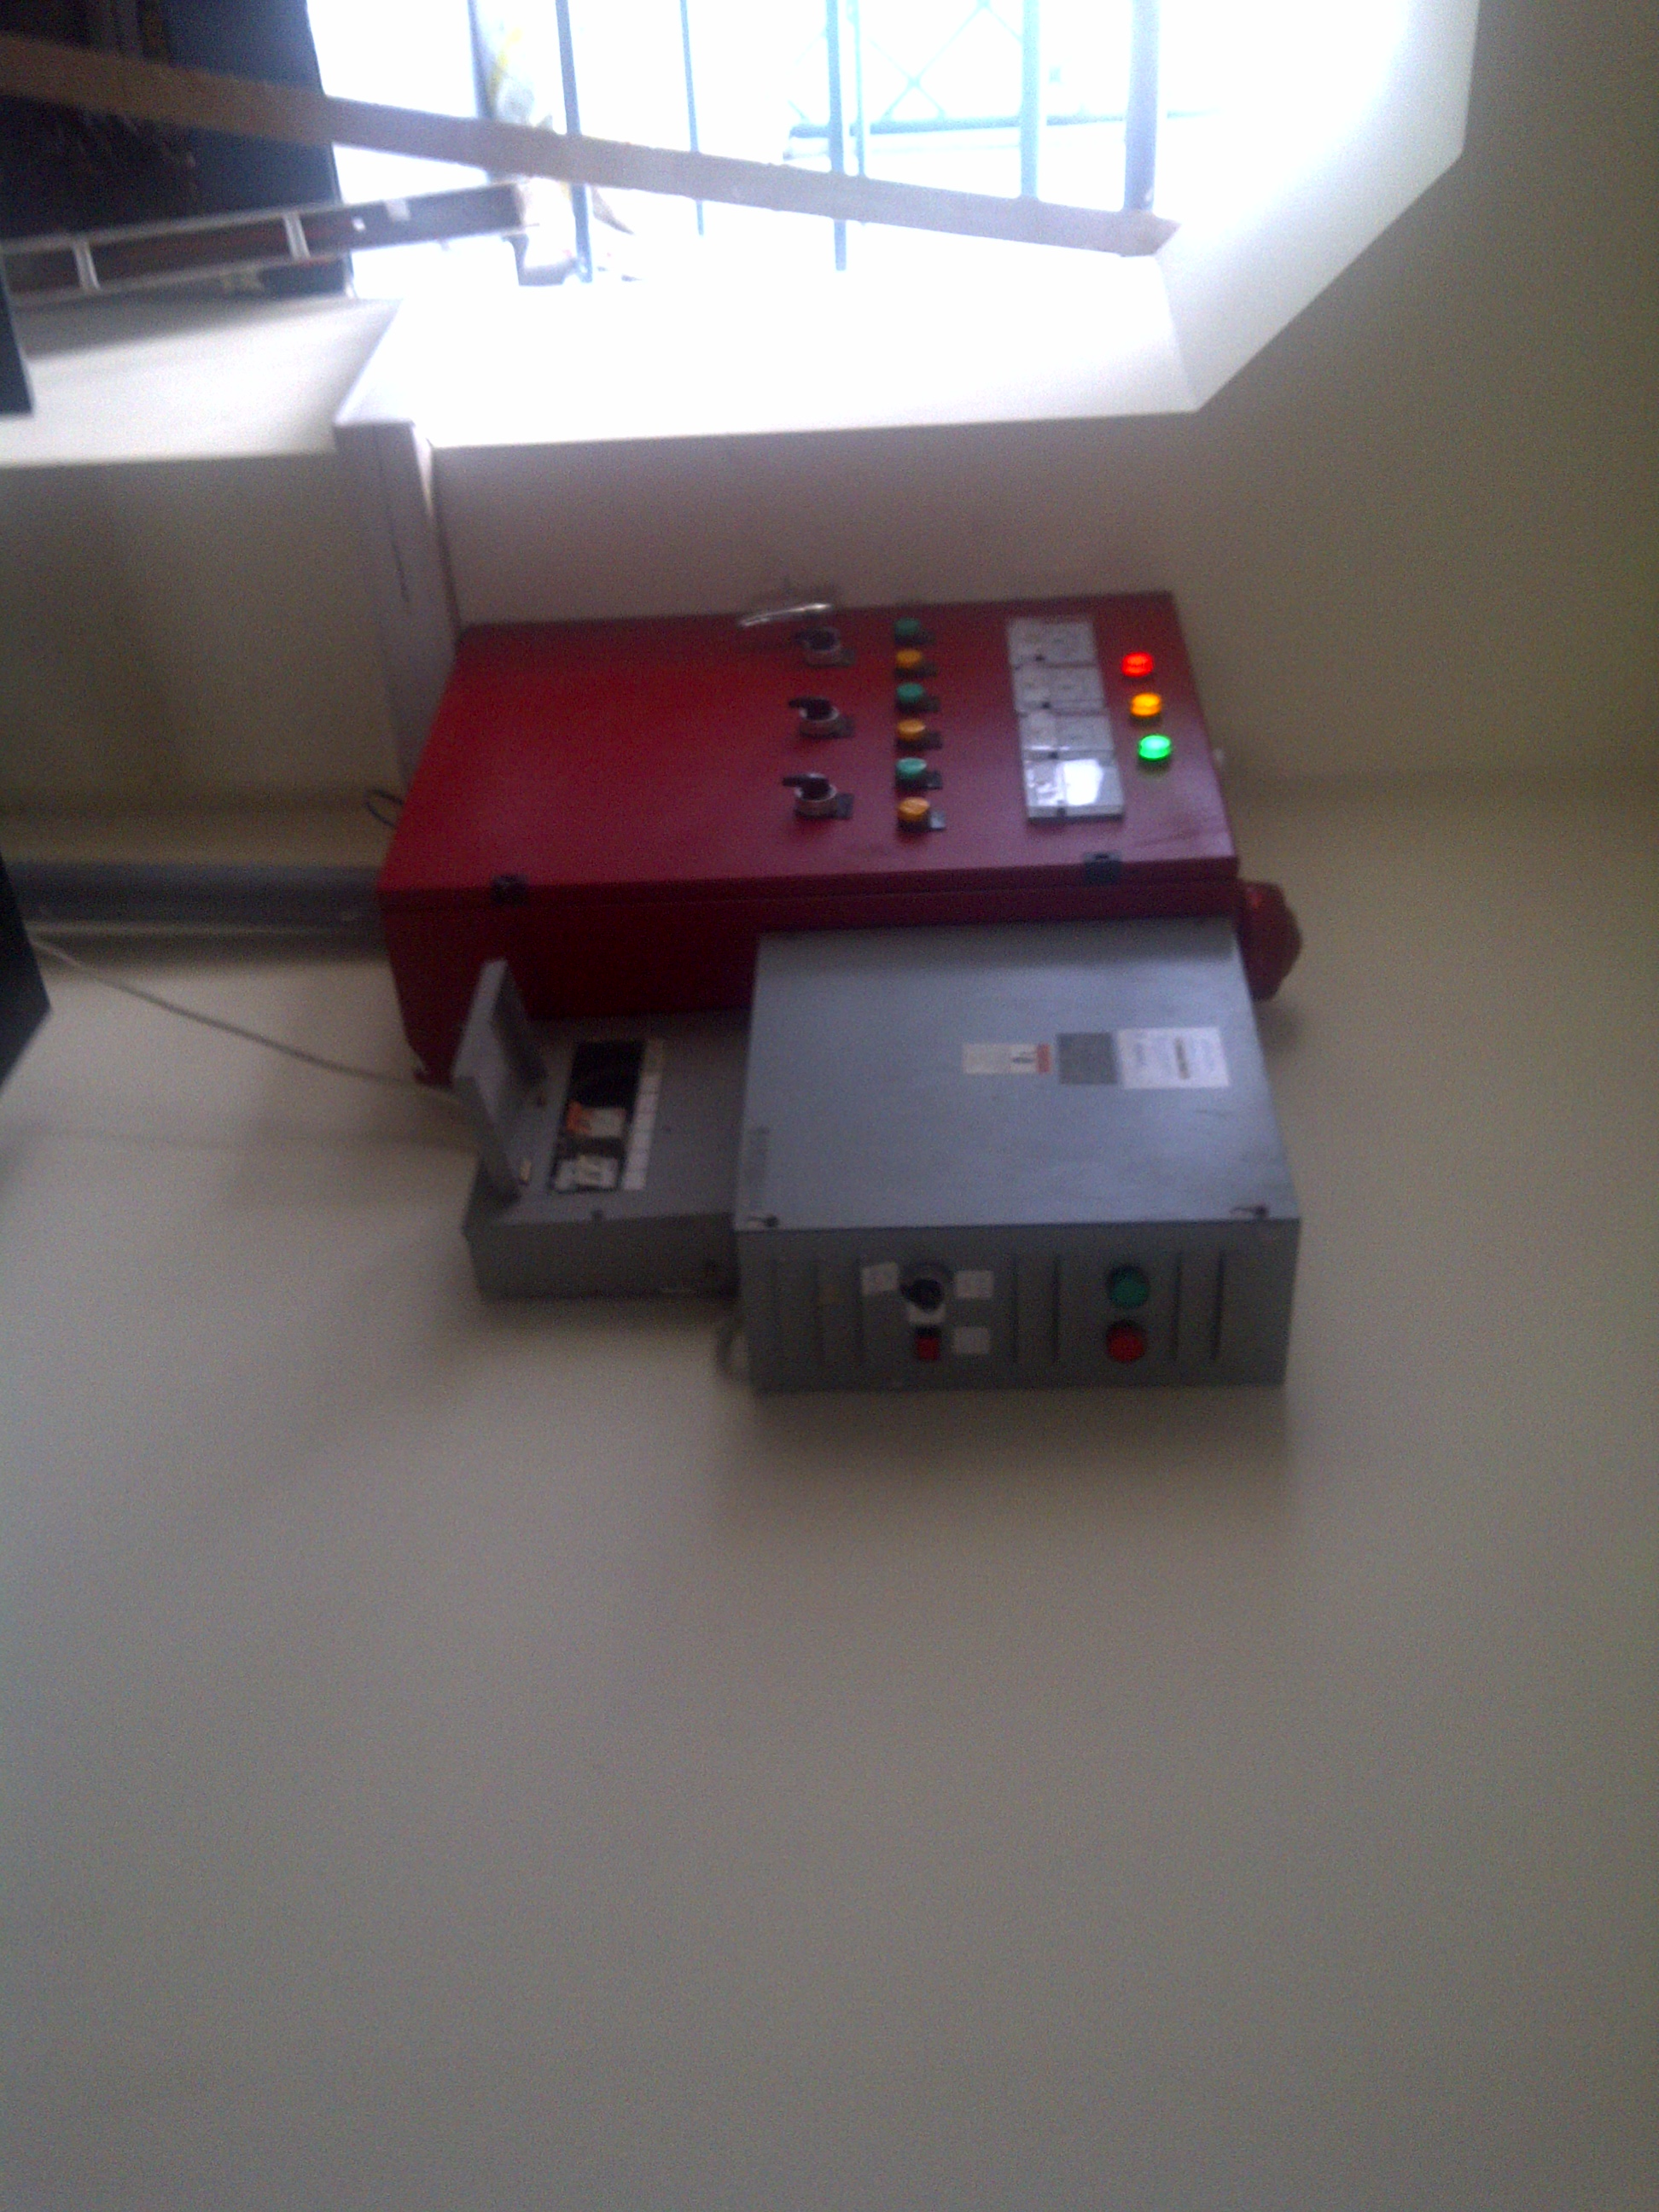
Máy BƠM
- Vị trí: Máy bơm nước có tủ Điều khiển nằm sát tủ PCCC tầng hầm 2 Tòa nhà DMC.
- Nguyên lý hoạt động: Máy bơm được bảo vệ bằng bộ định lượng thời gian, nếu thời gian chạy liên tục quá 10 phút (đặt sẵn trong timer), Máy bơm sẽ phị khóa.

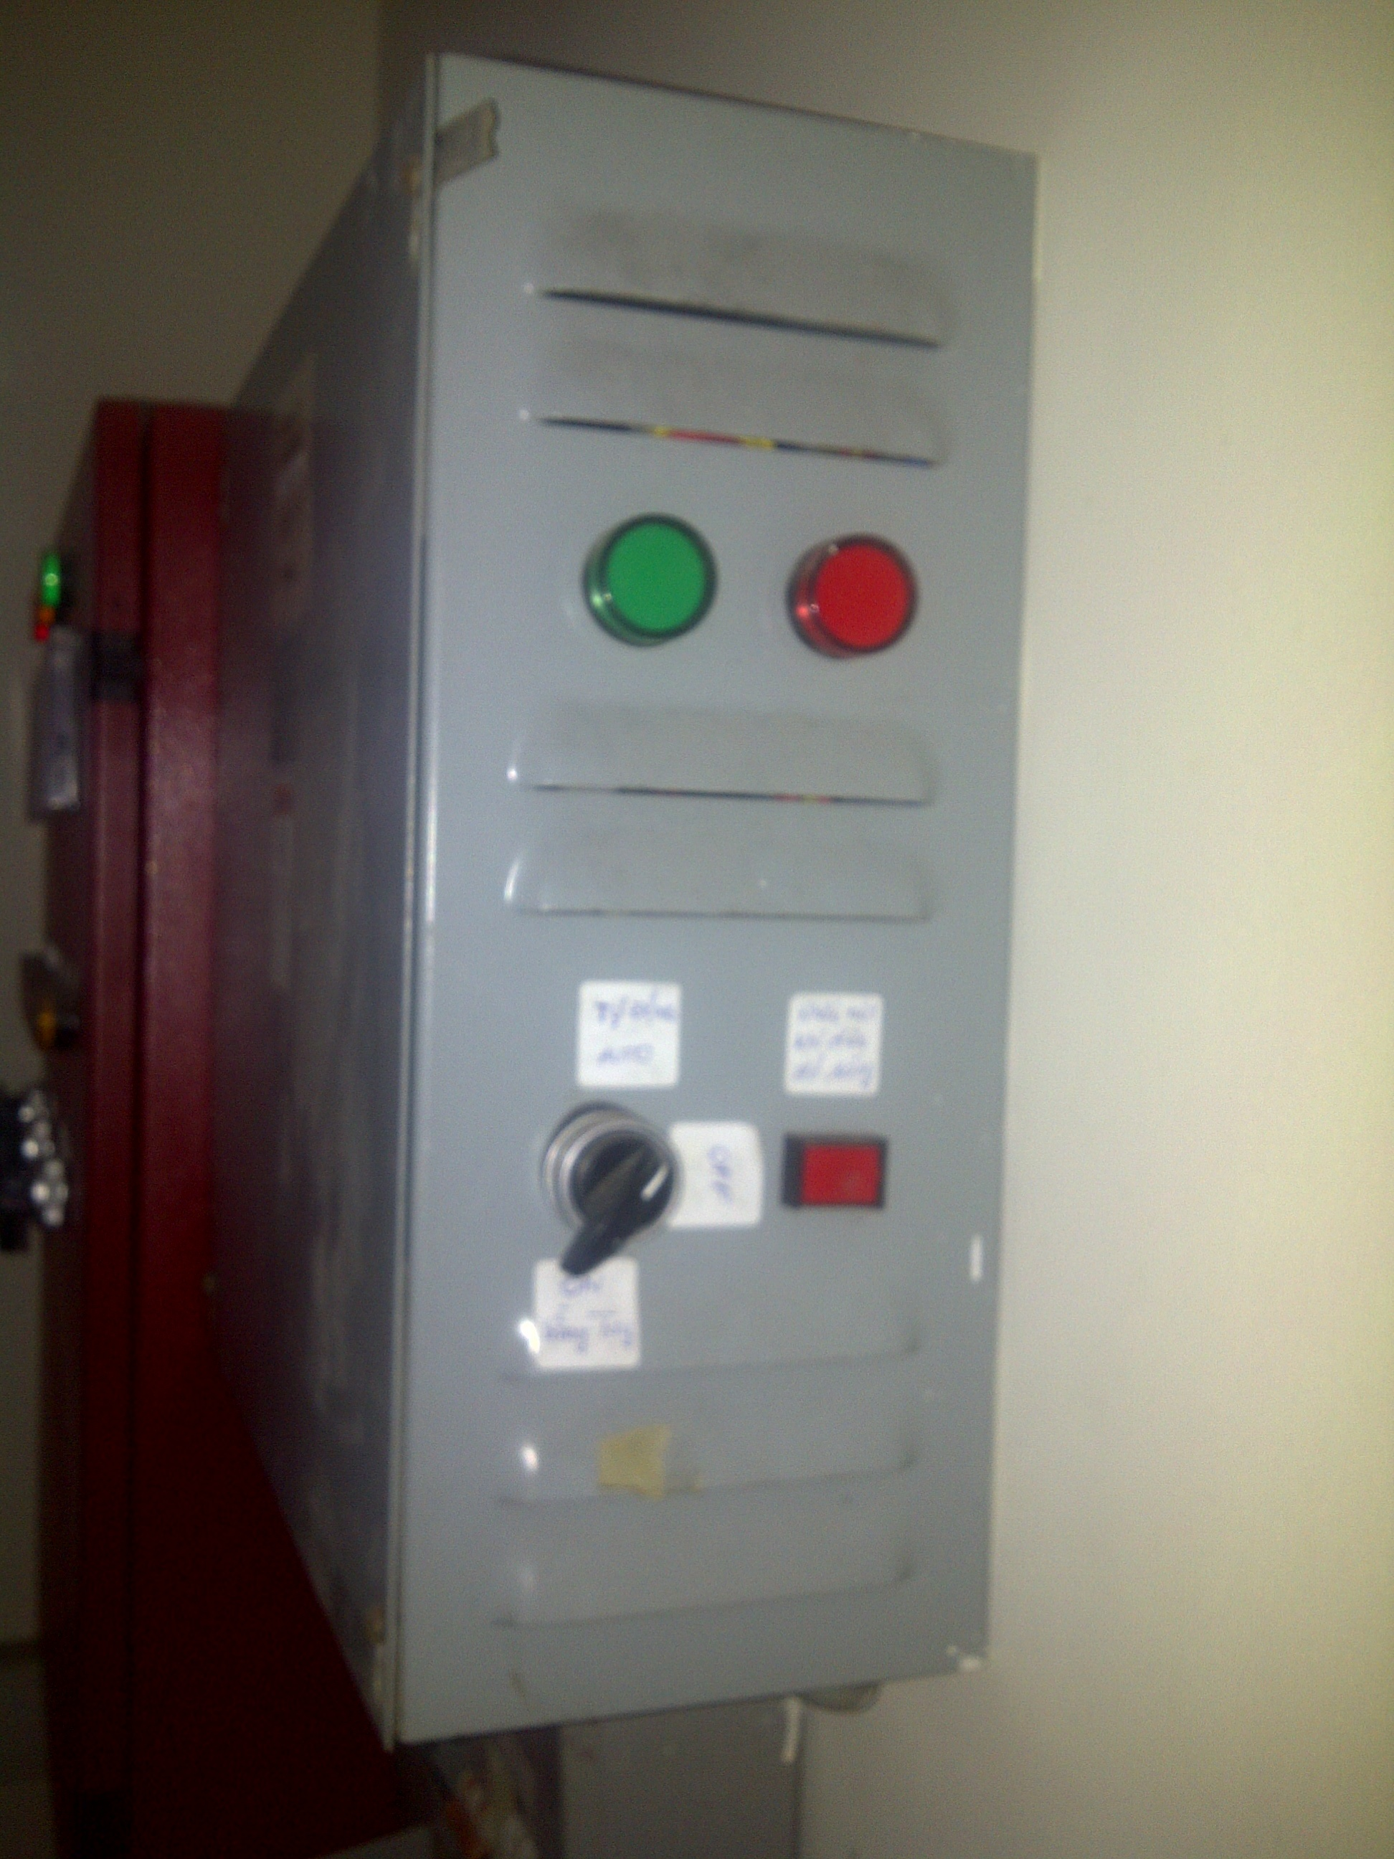
Đèn xanh báo máy bơm HĐộng bình thường
Đèn đỏ báo máy bơm bị khóa
CHẾ ĐỘ CHẠY BƠM:
Trên: Auto theo phao
Giữa: OFF
Dưới: ON (Test Manual)
CẤM BẬT ON
Nút nhấn mở khóa (RESET)

- CHẾ ĐỘ CHẠY BÌNH THƯỜNG (AUTO)
- Chế độ chạy: Auto (Nút đen chỉ lên) bằng cách xoay mũi tên chỉ lên.
- Khi máy bơm chạy đèn xanh sáng.
- Máy bơm tự động chạy khi bồn cạn nước. Tắt khi bồn đầy nước.
- Khi đèn đỏ sáng: máy bơm bị khóa (xem phần xử lý sự cố).
Lưu ý:
Thường xuyên kiểm tra tình trạng hoạt động máy bơm. Phát hiện rò rỉ nước hoặc tiếng ồn lạ, báo ngay văn phòng để tiến hành bảo trì, sửa chữa.

- CÁC SỰ CỐ MÁY BƠM BỊ KHÓA (HIỆN ĐÈN ĐỎ)
- Khởi động lần đầu hoặc cúp điện thời gian dài:
Khi chạy bơm lần đầu hoặc cúp điện thới gian dài, do bồn bị hết sạch nước nên việc bơm đầy bồn cần thời gian dài. Vượt qua mức an toàn 10 phút.

Cách giải quyết :

Nhấn nút RESET cho máy bơm tiếp. Chờ cho đèn đỏ hiện lên rồi tiếp tục nhấn nút RESET tiếp (lặp lại khoảng 4 lần). Cho đến khi bơm tự động dừng.

- Đường ống bị bể, hoặc thiết bị vệ sinh bị rò rỉ:
Khi chạy thiết bị vệ sinh bị rò rỉ (ví dụ: bàn cầu bị kênh nước, valve rửa bị hỏng, quên khóa nước, v.v.v.. bồn bị tụt nước và máy bơm phải bơ liên tục trong khoảng thời gian dài.

Cách giải quyết :

Kiểm tra xem hệ thống có bị rò rỉ không, tiến hành sửa chữa rồi giải quyết như trên mục 1.

